**תרגיל בית 4 – תרגיל רטוב במערכי מסננים ו-STFT**

**נועם שילוני – 316127711**

**דרור פזו – 318689049**

**חלק 1 – מערכי QMF**

1. תכננו את H0 לפי הדרוש ומתקבל לפיו 1H. תגובות התדר להלן מצביעות על **פאזה ליניארית** בתחום ההעברה.







ניתן להסיק שיכולת השחזור היא מוגבלת, ניתן לראות שבתחום רחב מאוד באופן יחסי לא מתקיים שהסכום שווה ל-1. בהרצאות ביצענו תכן שמכוון לקיים את התנאי, ובקוד שמימשנו אין כוונה כזו.

1. יצרנו את האות x(n) והעברנו אותו במערכי QMF שיצרנו. קיבלנו השהייה 32, כסדר המסנן.





היחס SNR המתקבל הוא 29.86. ניתן לראות לפי גרף ההפרש כי השחזור מושלם עד כדי אפקט הקצה, תגובת המעבר.

**חלק 2 – מערכים בי-אורתוגונליים**

1. תכננו את H0,H1 לפי מסנן המכפלה Q כך שהסדר של H0 הוא 32 והסדר של H1 הוא 30.

להלן מפת הקטבים והאפסים של Q כשמסומנים הקטבים של מסנני האנליזה.

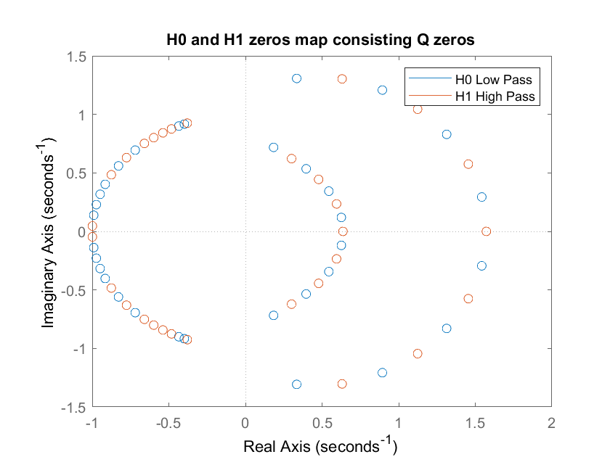





1. בדומה לנעשה עבור מערכי QMF, יצרנו את האות x(n) והעברנו אותו דרך המערך.





גם כאן, השחזור הוא מושלם עד כדי תגובת המעבר.